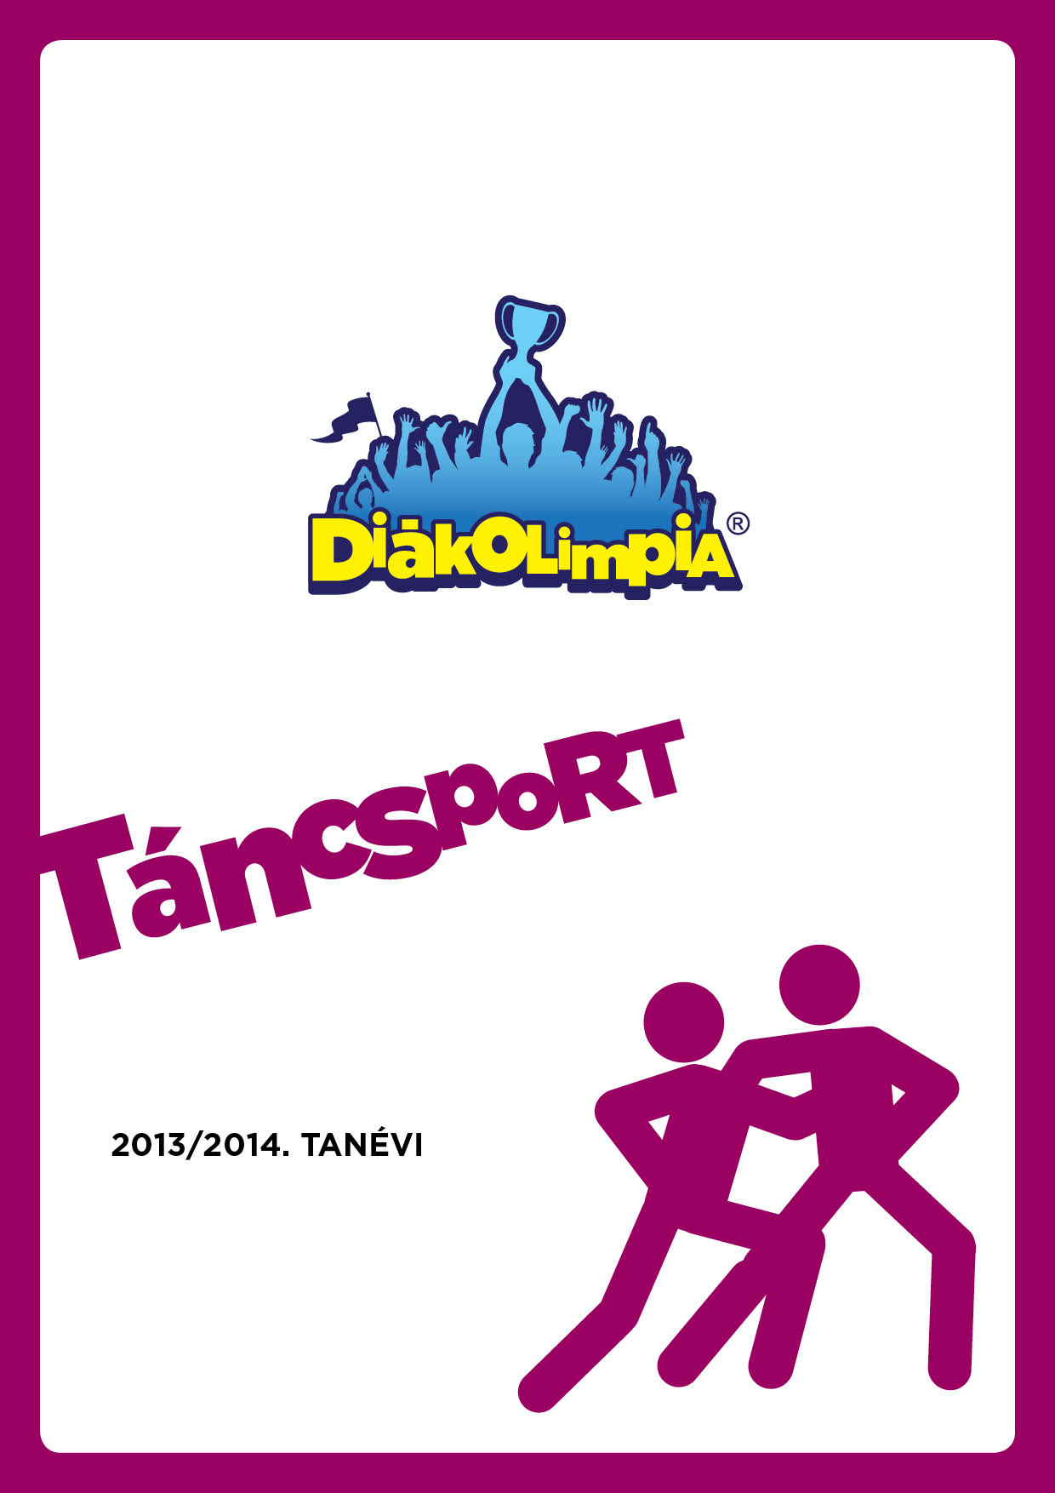
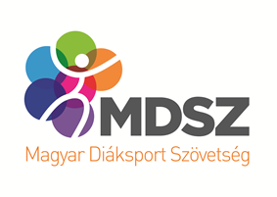

2016/17. TANÉVI VERSENYKIÍRÁS

2016/2017. TANÉVI
TÁNCSPORT DIÁKOLIMPIA®
VERSENYTÁNC SZAKÁG ORSZÁGOS DÖNTŐ
VERSENYKIÍRÁS
„A Táncsport Diákolimpiát az oktatásért felelős miniszter a Magyar Diáksport Szövetséggel (továbbiakban: MDSZ) közösen hirdeti meg; a versenyt az MDSZ-szel kötött védjegyhasználati szerződés alapján a Magyar TáncSport Szakszövetség (továbbiakban: MTASZ) rendezi meg.”
- A verseny célja
- A sportág utánpótlásának biztosítása, új tehetségek felkutatása.
- Az iskolák versenytánc sportág iránt érdeklődő igazolt és nem igazolt tanulóinak versenyzési lehetőség biztosítása.
- A táncsport megszerettetése a tanulók körében.
- A táncsportban versenyző fiatalok közötti kapcsolatok erősítése, tanulják meg kezelni a győzelem, vagy éppen a vereség szituációját, érezzék a fair play fontosságát.
- Lehetőséget nyújtani arra, hogy a diákok eredményesen képviseljék iskolájukat diákolimpiai döntőn.
- A kategóriánként, tánconként, korcsoportonként a 2016/2017. tanév „Magyarország TáncSport Diákolimpia® Bajnoka” címének, valamint a további helyezéseinek eldöntése.
- A felsőoktatási felvételi eljárásról szóló 423/2012. (XII.29.) Korm. rendelet 21. §-a alapján a felvételi eljárás során Diákolimpia® országos döntőn elért legalább 3. helyezetteknek járó 10 többlet pont jogosultjainak meghatározása.
- Az országos döntő rendezője
A Magyar Diáksport Szövetséggel kötött védjegyhasználat alapján a Magyar TáncSport Szakszövetség, valamint a MTASZ megbízásából a Szilver TSE szentesi tagszervezete.
- Az országos döntő helyszíne és időpontja:
Helyszín: Városi Sportcsarnok, 6600 Szentes, Jövendő utca 1.
Időpontok: 2017. március 19.
- A verseny résztvevői
A Magyar Diáksport Szövetség 2016/2017. tanévi Versenykiírás „Általános szabályok 5. pontja” szerint.
Korcsoportok
- Gyermek: a páros idősebbik tagja adott naptári évben tölti be legfeljebb 11. életévét.
- Junior: a páros idősebbik tagja adott naptár évben tölti be a 12.,13., 14. vagy 15. életévét.
- Ifjúsági: a páros idősebbik tagja adott naptári évben tölti be a 16., 17. vagy 18. életévét.
A 18 évestől idősebb tanuló, ifjúsági korcsoportban akkor indulhat, ha középfokú iskolarendszerű tanulmányokat folytat.
Felversenyzés
Minden versenyző csak a saját korcsoportjában indulhat, „átjárás, felversenyzés” nem engedélyezett.
Fiatalabb versenyző felversenyezhet, ha a korosztályában nincs versenyszám meghirdetve.
Korlátozás
Minden táncos maximum 1 formációban táncolhat.

Páros, illetve formációs versenyszámokban kizárólag egy köznevelési intézmény tanulói indulhatnak párban, illetve azonos formációban.

Résztvevők
A köznevelési intézmények azon tanulói, akik a megadott nevezési határidőig a kiírási feltételeknek megfelelnek és a nevezési határidőig elküldik nevezésüket.
- Versenyszámok. kategóriák
A 10 versenyszám az alábbi korcsoportok, kategóriák és táncok szerint kerülnek meghirdetésre:
KATEGÓRIÁK | TÁNCOK | KORCSOPORT
Páros standard és latin | Standard: Angol keringő, Tangó, Bécsi keringő,  Latin-Amerikai: Cha-chacha, Rumba, Jive | GYERMEK, JUNIOR, IFJÚSÁGI
Szóló leány latin | Cha-chacha, Rumba, Jive | JUNIOR, IFJÚSÁGI
Formáció | Jellemzően standard táncokból (A, T, B, SI, Q) összeállított koreográfia  Jellemzően latin táncokból (S, Ch, R, P, J) összeállított koreográfia | JUNIOR, IFJÚSÁGI
Formációs versenyek
- Formációs táncokban egy azon versenyszámban a következő kategóriák kerülnek összevonásra:
- Páros formáció: klasszikus fiú-lány párban táncolt koreográfia.
- Vegyes formáció: lányokat, fiúkat is tartalmazó, nem párban táncolt koreográfia.
- Lányformáció: kizárólag lány táncosokkal előadott koreográfia.
- Korcsoportok:
- Junior formáció: Gyermek valamint Junior korosztályú táncosok számára.
- Ifjúsági formáció: Ifjúsági korosztályú táncosok számára.
- A versenyek lebonyolítása
A Magyar TáncSport Szakszövetség érvényes versenyszabályzata alapján, amely elérhető az alábbi linken: http://mtasz.hu/wp-content/uploads/2013/06/VSZ_2017.pdf
- Igazolás
A Magyar Diáksport Szövetség 2016/2017. tanévi Versenykiírás „Általános szabályok 8. pontja” szerint, az alábbi eltéréssel: Az elektronikus nevezési lap helyett a versenykiírás mellékletét képző nevezési lap használata kötelező!
Az igazolásnál figyelembe kell venni a TÁNCSPORT hatályos szabályzatait is, amely elérhető az alábbi linken:
http://mtasz.hu/wp-content/uploads/2013/06/VSZ_2017.pdf
- Díjazás
Korcsoportonként, nemenként és kategóriánként az első helyezettek elnyerik „Magyarország TánSport Diákolimpia® Bajnoka” címet.
A meghirdetett versenyszámokban az 1-3. helyezettek érmet és oklevelet, a 4-6. helyezettek oklevelet vehetnek át.

- Nevezés
A Magyar Diáksport Szövetség 2016/2017. tanévi Versenykiírás „Általános szabályok 10. pontja” szerint az alábbi kiegészítéssel:
Nevezni kizárólag a Rendező Szilver TSE e-mail címén keresztül lehetséges (beszkennelt nevezési lap megküldésével, az eredeti dokumentumot később a helyszínen be kell mutatni): szilvertanc@gmail.com
Nevezési határidő az országos döntőre:
Formációk: 2017. március 6.
Páros és szóló versenyek: 2017. március 12.
A helyszíni regisztrációnál fizetendő nevezési díj:
Egyéni: 2.000 Ft/fő/nap, Párosoknak: 2.000 Ft/fő/nap, Formációk: 1.000 Ft/fő (max.5.000 Ft/csapat)
Nevezési dokumentumok elérhetőek az alábbi honlapokon is: http://www.szilver.hu/ és http://mtasz.hu
Csak a nevezési határidőig jelentkezők nevezését fogadjuk el, további meghívás nem lehetséges!
10. Költségek
Az országos döntő rendezési költségeit a Magyar TáncSport Szakszövetség (érem, oklevél), valamint Szilver TSE biztosítja (egyéb költségek: pontozók, stb.).
Az utazás, a szállás, az étkezés, valamint az egyéb felmerülő költségeket a résztvevők viselik.
11. Sportági rendelkezések
- A formáció minimum 3 főből, és maximum 8 főből kell, hogy álljon.
- Minden további egyéb kérdést a Magyar TáncSport Szakszövetség hatályos versenyszabályzata és mellékletei szabályoznak: lebonyolítás, öltözködés, helyszínnel kapcsolatos előírások, stb.
- A versenyen résztvevőknek nem kell rendelkezniük versenykönyvvel, versenyengedéllyel, azonban magukkal kell hozniuk diákigazolványukat és az iskola által aláírt és pecséttel ellátott nevezési lapjukat.
- A nevezési lapon az orvosi igazolás dátuma nem lehet 6 hónapnál régebbi.
- A versenyen mindenki saját felelősségére indul el.
- Frakk, csillogó díszítés, smink használható.
- Figurakatalógus által szabályozott kötöttség nincs.
- A versenyző páros, formáció korcsoportját a legidősebb versenyző korcsoportja határozza meg.
- Minden egyéb kérdést a Magyar Diáksport Szövetség „Általános szabályai”, a Magyar TáncSport Szakszövetség hatályos versenyszabályzata és mellékletei szabályoznak: lebonyolítás, öltözködés, helyszínnel kapcsolatos előírások, stb.
További információ:
Magyar TáncSport Szakszövetség
1146 Budapest, Istvánmezei út 1-3.
Magyar Sport Háza III./313. iroda
Telefon: (06-1) 460-6921
E-mail: mtasz@mtasz.hu
Honlap: http://mtasz.hu

